每日科普-瓦工验收标准
- 首先第一个 最基础的 要看看墙地砖是否平整，表面是否有划痕，再看看瓷砖是否有崩瓷，有没有明显色差
- 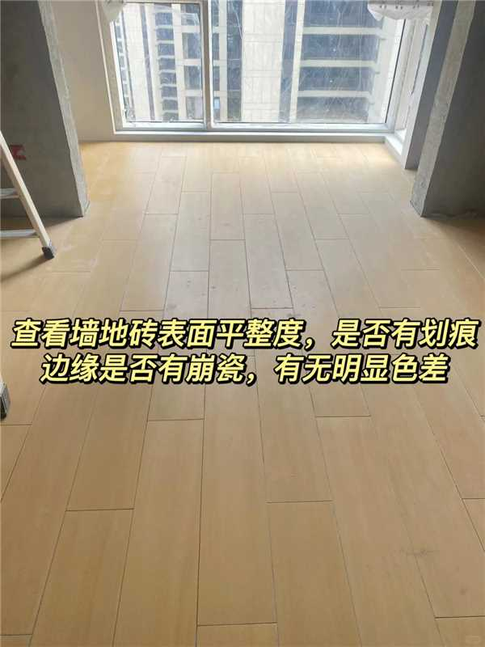

- 第二个活就比较细致 可以用空鼓锤或者勺子检查瓷砖空鼓率，水泥砂浆贴法单块＜10%，单面墙块数＜5%，瓷砖薄贴法和地砖必须无空鼓用空鼓锤或者勺子检查瓷砖空鼓率，水泥砂浆贴法单块＜10%，单面墙块数＜5%，瓷砖薄贴法和地砖必须无空鼓
- 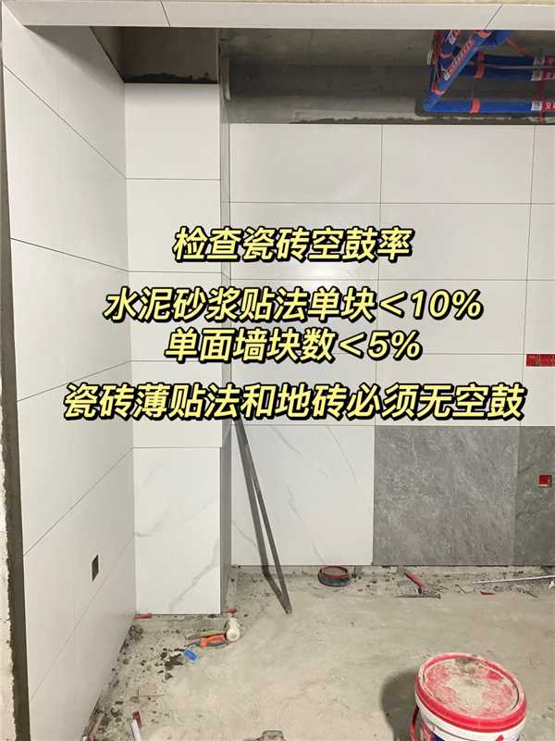

- 第三点 墙壁阴角要90度垂直，阳角最好用海棠角，不要阳角条，注意边缘是否有崩瓷
- 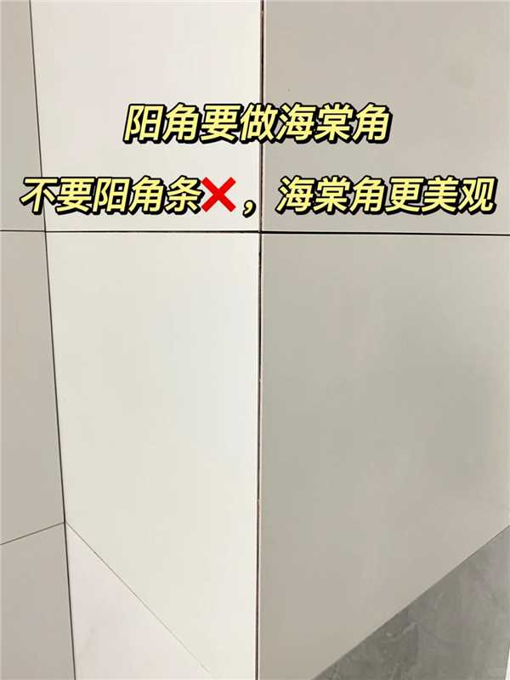

- 第四点 检查地漏是否为卫生间最低点，可以用玻璃珠检验，看看是否都溜向地漏。
- 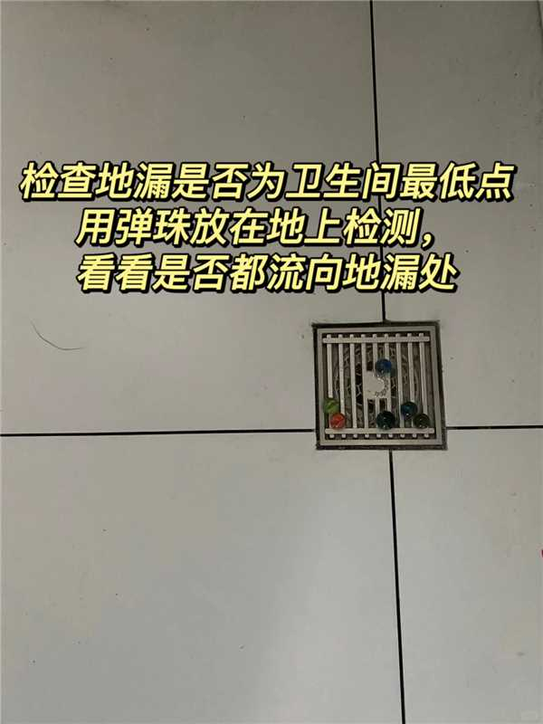

- 第五点 要注意检查窗户边缘的瓷砖，和窗框之间要留缝，不然开窗有震动，可能会造成边缘瓷砖脱落
- 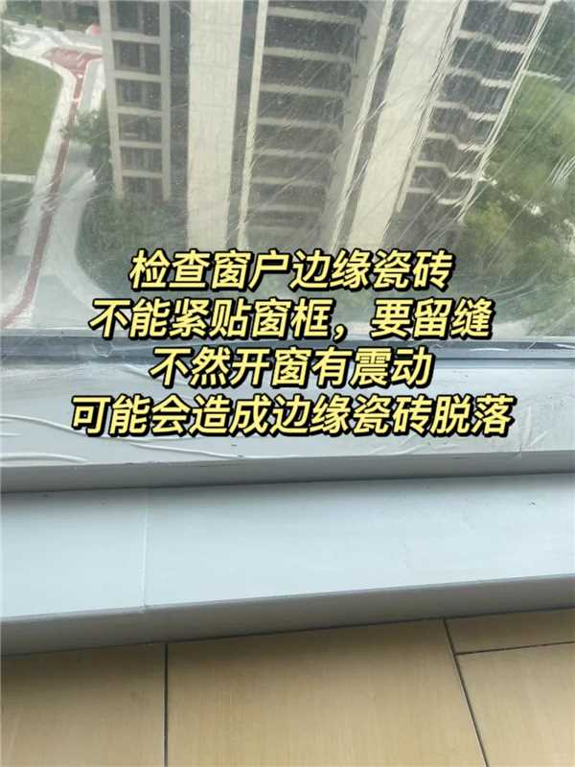

- 第六点 检查地漏和水管之间是有断层，不然污水会沉积到砂层，地面返碱，长期容易产生恶臭。
- 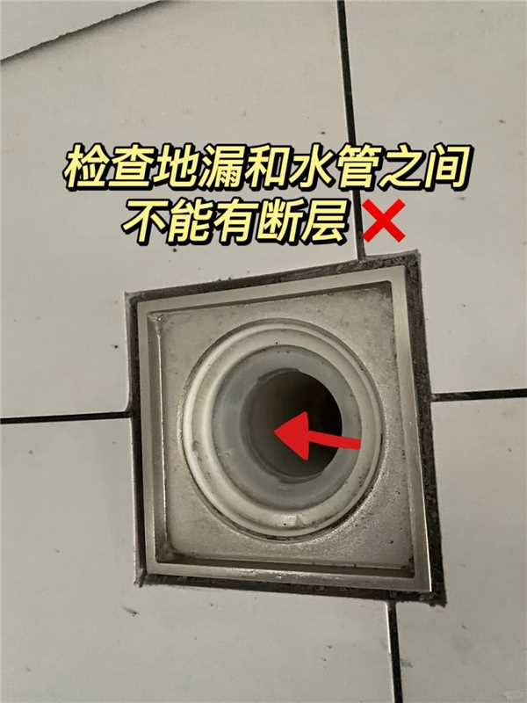

- 第七点 水口的边缘，必须切割严丝合缝，贴完砖水口内凹三个毫米，边缘用密封胶封闭，不然后期角阀容易漏水
- 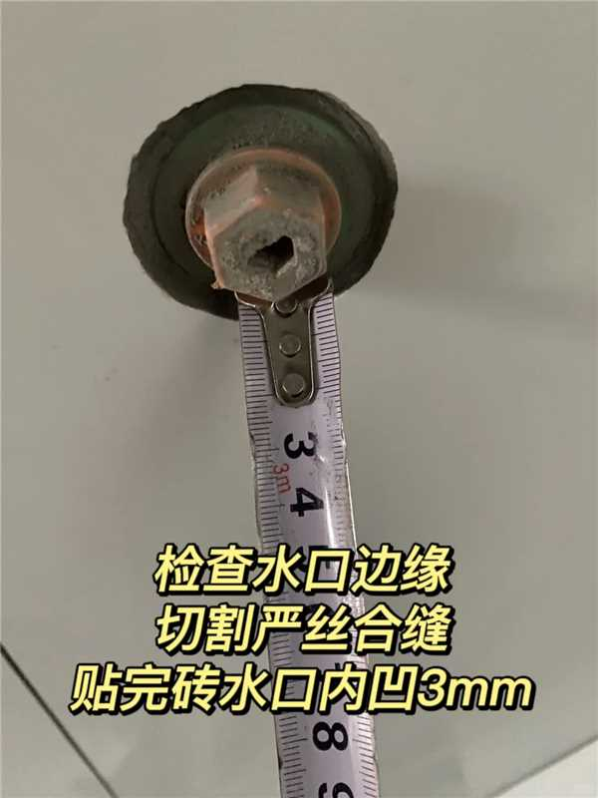

- 第八点 检查卫生间、厨房门洞是否贴砖，做单包套一定要贴砖，双包可以不贴
- 